
“ESCUELA CIUDAD DEL SOL”
TECNOLOGIA
Prof. Fernando Pereyra – Alfredo Rios CURSO 1° año A-B 8/04/22
TEMA: Historia de la Tecnología
OBJETIVOS:
- Reconocer la importancia de la tecnología a lo largo de la historia.
- Identificar y reconocer los aportes de los inventores argentinos a la humanidad.

Actividades
- Lea, analice el siguiente texto.
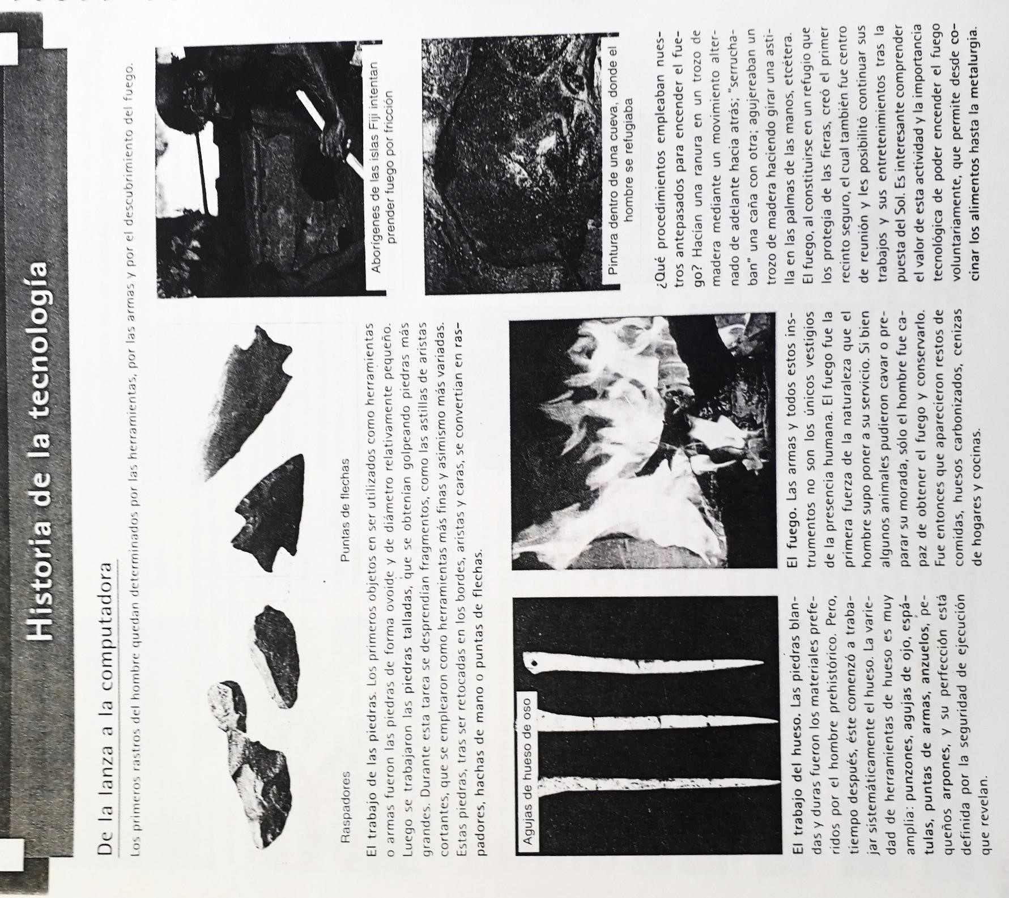
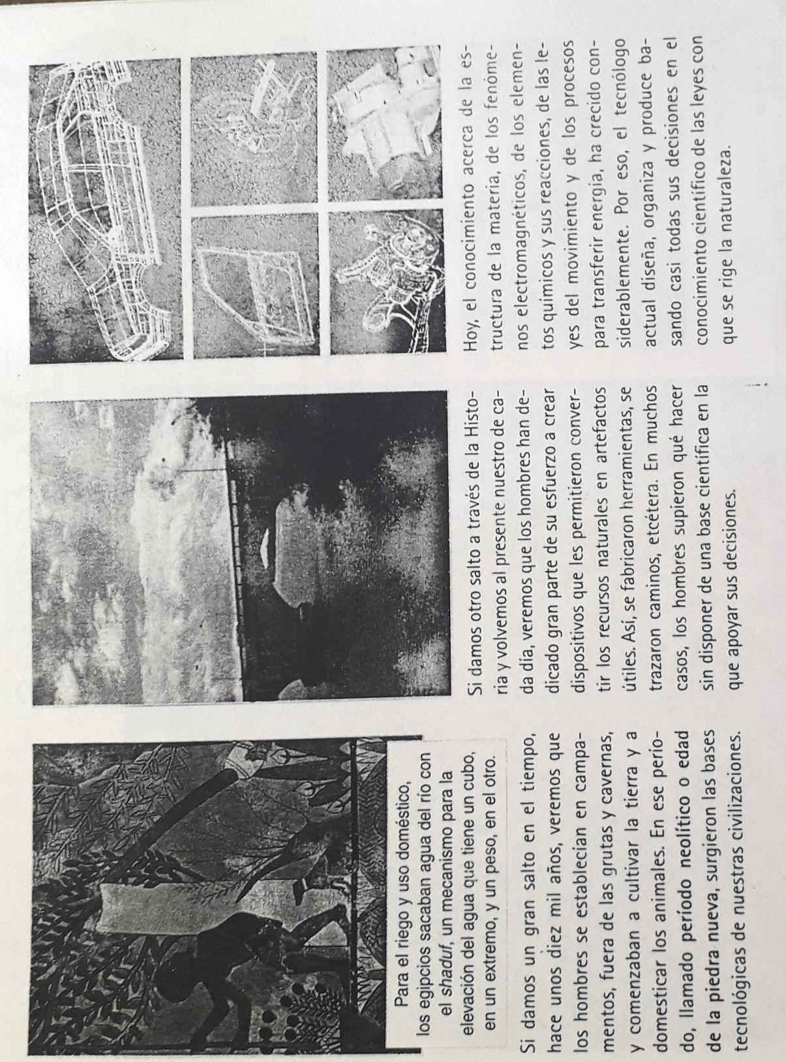

- Responda las siguientes preguntas.
  - ¿Qué ventajas supusieron los siguientes inventos?
    - El Acha
    - El arado
    - El molino de viento
  - ¿Qué necesidades tuvieron el hombre primitivo y como la satisfacían? Nombre al menos 5 cinco. Pegar imágenes
  - Cuáles son las necesidades del hombre actual y como la satisfacían? Nombrar al menos 5 y pegar imágenes.
  - Reflexione que diferencia encuentra entre las necesidades del hombre primitivo y las del hombre actual. Que cambios fueron surgiendo en la historia.
  - Nombra 3 necesidades de poca importancia en el hombre primitivo y 3 del actual.
  - Observa las figuras y ubica según creas conveniente,circunferencia Ay B, Mundo natural,mundo artificial y el hombre;en B ,ubicar sociedad actual , y cual a la primitiva.

A B

- Investigue cuales fueron los aportes de los inventos argentinos lo largo de la historia.
Recorte y pegue 10 inventos argentinos.
- La presentación del trabajo será en el cuaderno de Tecnología.

